 | ДЕПАРТАМЕНТ ОБРАЗОВАНИЯ И НАУКИ  ГОРОДА МОСКВЫ  Государственное бюджетное профессиональное  образовательное учреждение города Москвы  «Колледж малого бизнеса № 4»  (ГБПОУ КМБ № 4)

Отчёт по лабораторной работе №4
Специальность: 09.02.07 Информационные системы и программирование
Форма обучения: очная
Студент: Межибор Ярослав Евгеньевич
Группа: ИПО-21.24
Проверил: Рыбаков Александр Сергеевич

Москва, 2025 г.
Цели:
Изучить возможности языка SQL по обработке данных с помощью встроенных функций. Научиться выполнять математические вычисления, работать с датами и преобразовывать строки непосредственно внутри SQL-запросов.
Задачи:
- Освоить использование агрегатных функций (SUM, AVG, MIN, MAX, COUNT) для получения итоговых показателей по всей таблице.
- Изучить математические функции (например, ROUND, ABS, SQRT) для вычислений над числовыми данными.
- Научиться работать с функциями даты и времени (GETDATE, YEAR, MONTH, DATEDIFF) для вычисления возраста или фильтрации по временным периодам.
- Отработать строковые функции (UPPER, LOWER, LEN, SUBSTRING) для форматирования текстовых отчетов.
Ход работы:
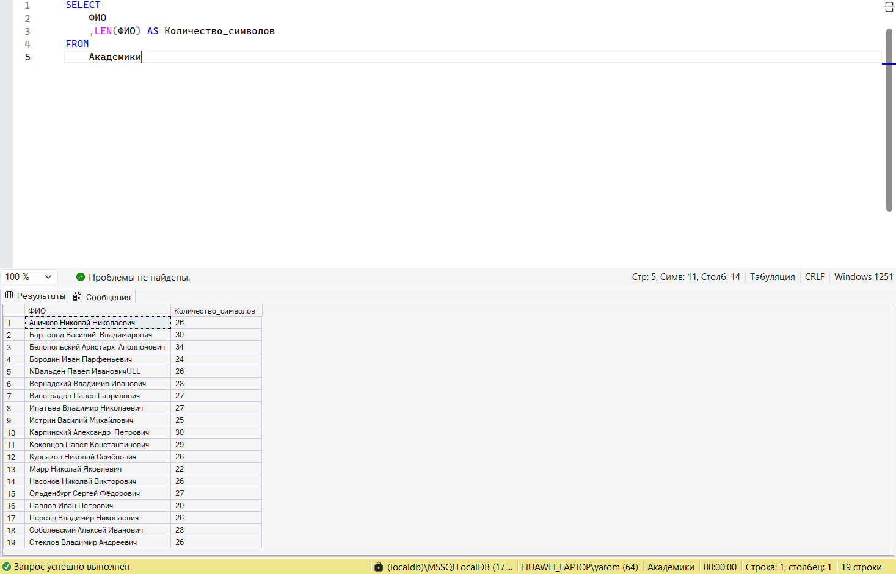
Рис. 1. Запрос, выводящий ФИО академиков и длину ФИО
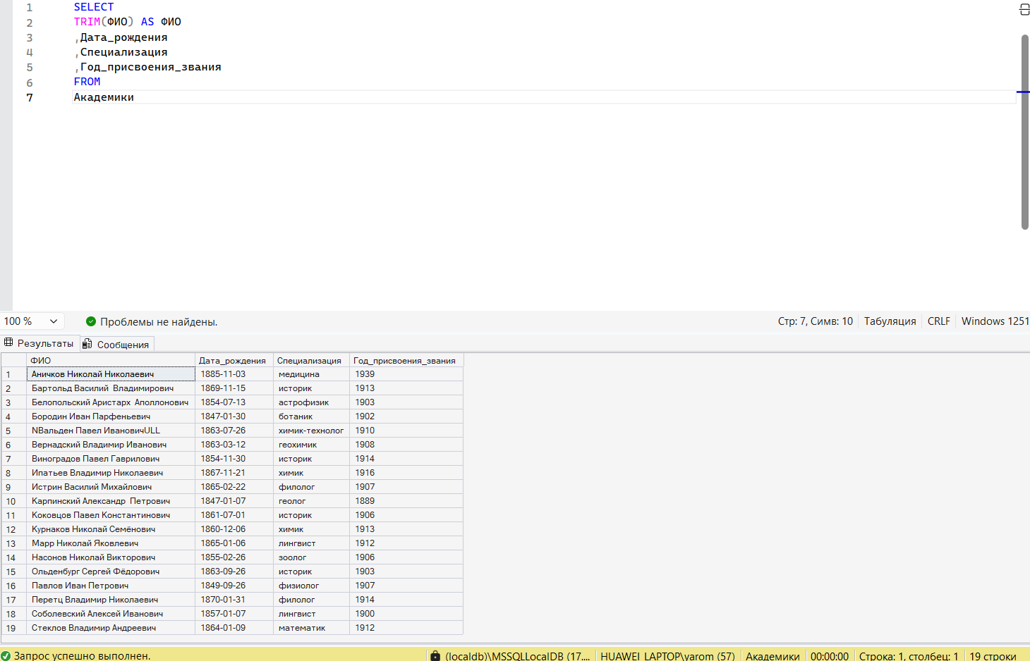
Рис. 2. Запрос, выводящий список академиков, убрать лишние пробелы в ФИО
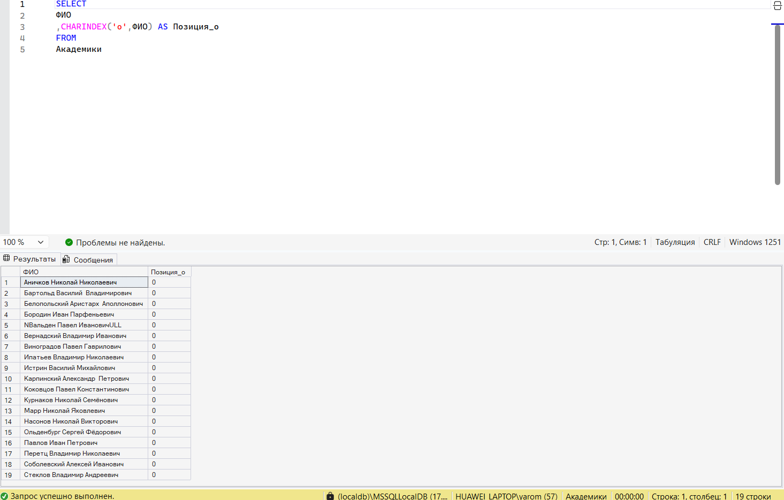
Рис. 3. Запрос, выводящий позиции буквы «о» в ФИО каждого академика
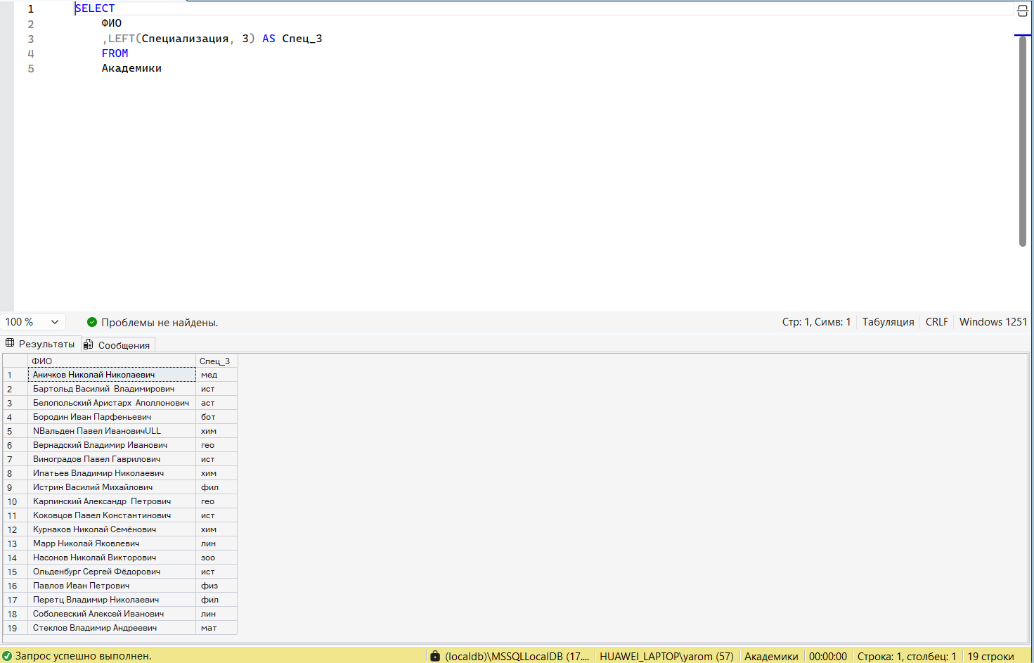
Рис. 4. Запрос, выводящий ФИО и первые три буквы специализации каждого академика
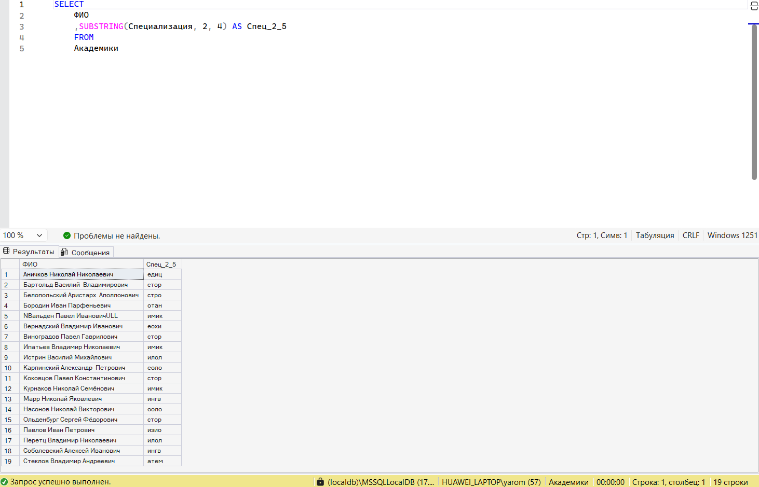
Рис. 5. Запрос, выводящий ФИО и от второй до пятой буквы специализации каждого академика
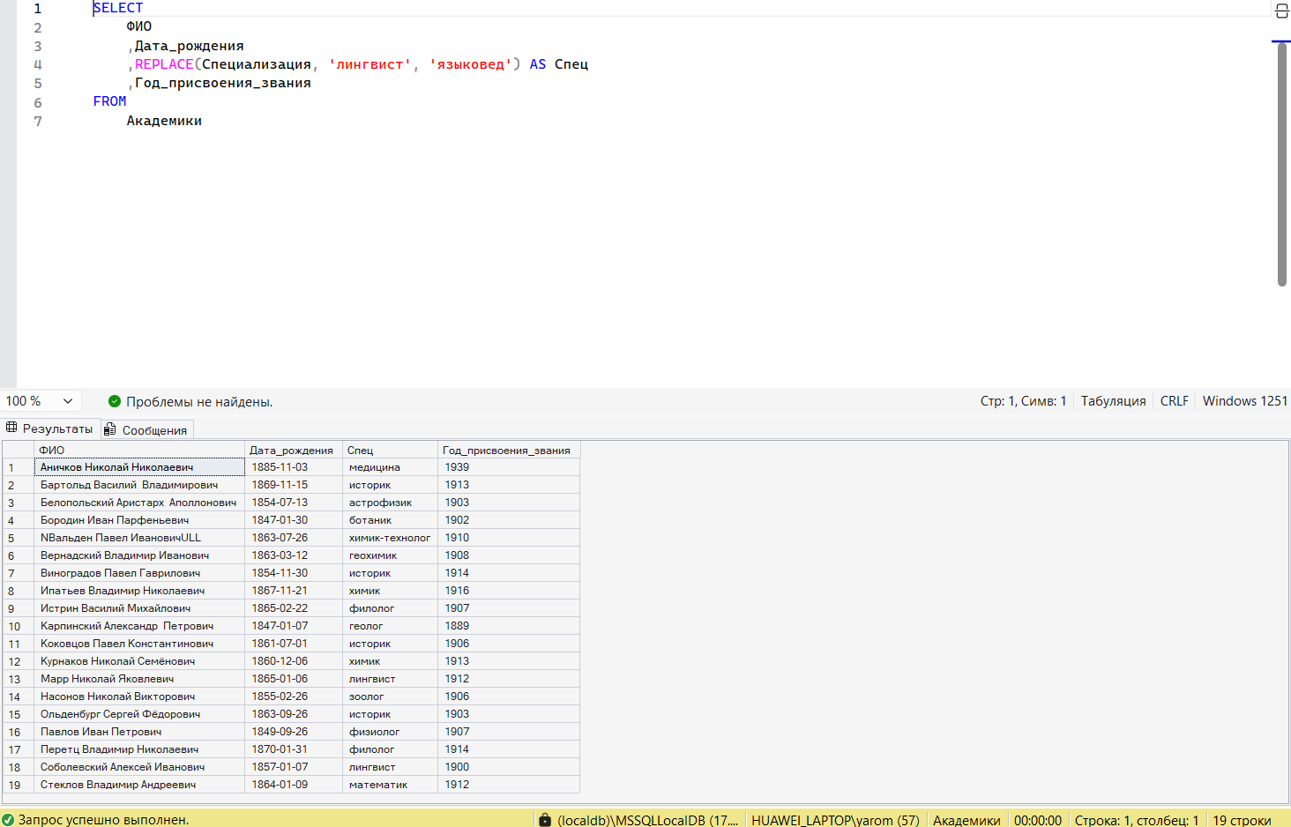
Рис. 6. Вывести список академиков, заменить специализацию «лингвист» на «языковед»
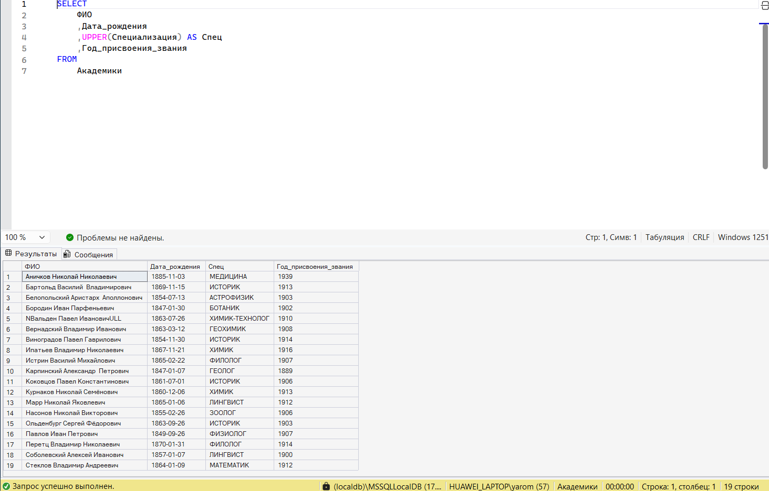
Рис. 7. Запрос, выводящий список академиков, специализацию на верхнем регистре
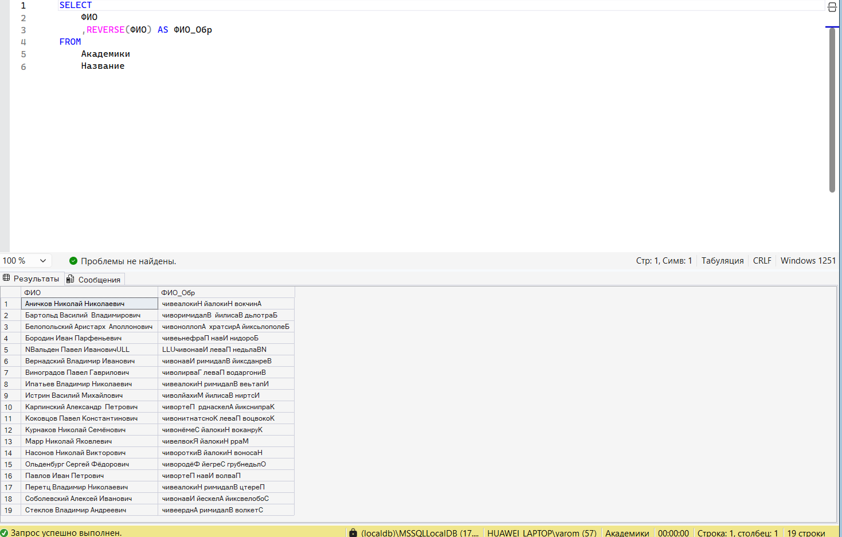
Рис. 8. Запрос, выводящий ФИО академиков в правильном и обратном виде
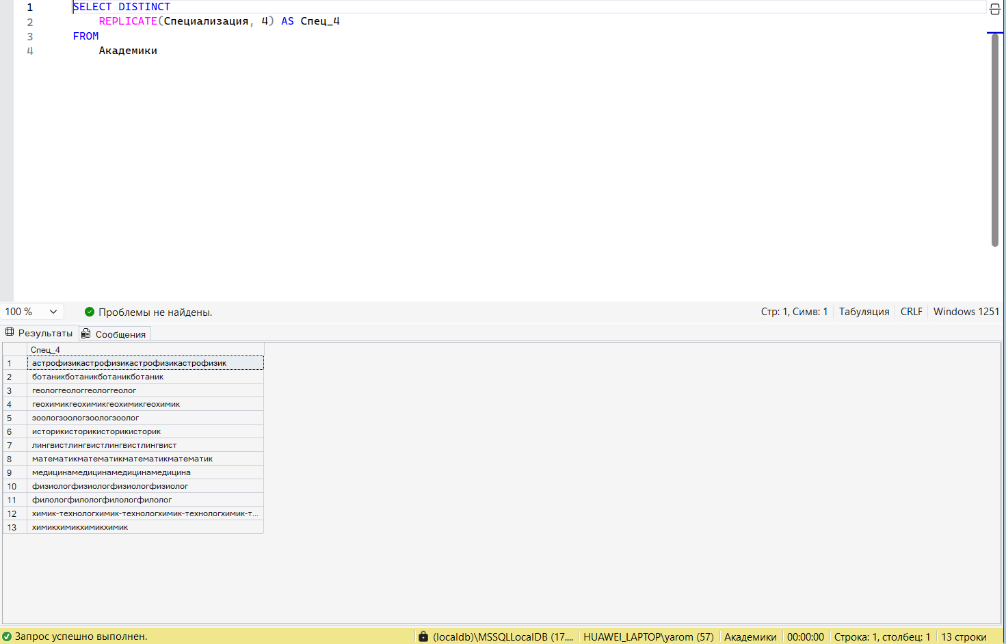
Рис. 9. Запрос, выводящий каждую специализацию 4 раза в одной строке
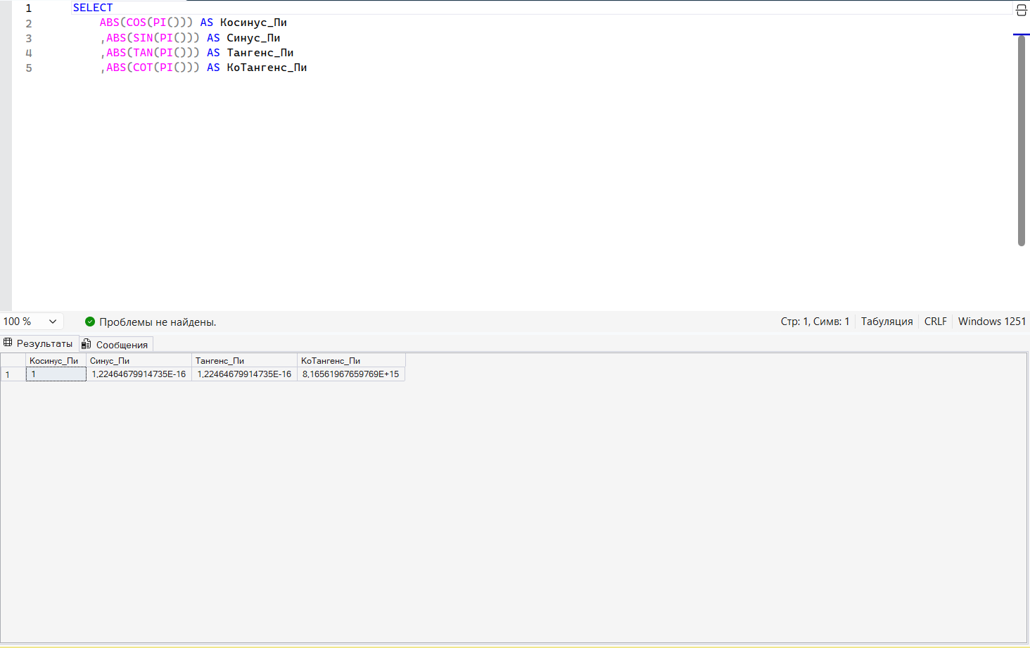
Рис. 10. Запрос, выводящий абсолютное значение тригонометрических функций на точке π
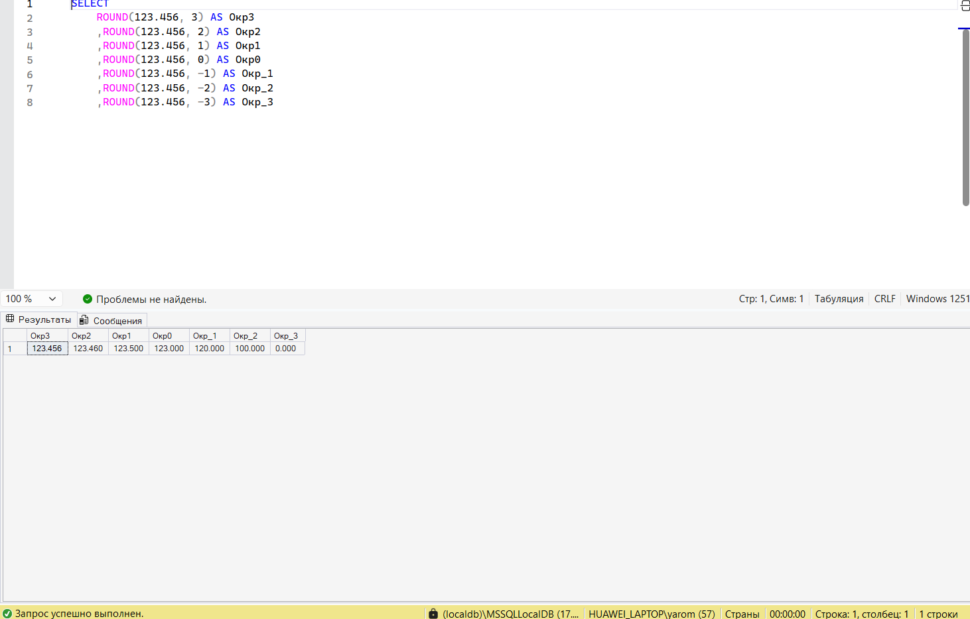
Рис. 11. Запрос, выводящий число 132.456, округленное с точностью от 3 до -3
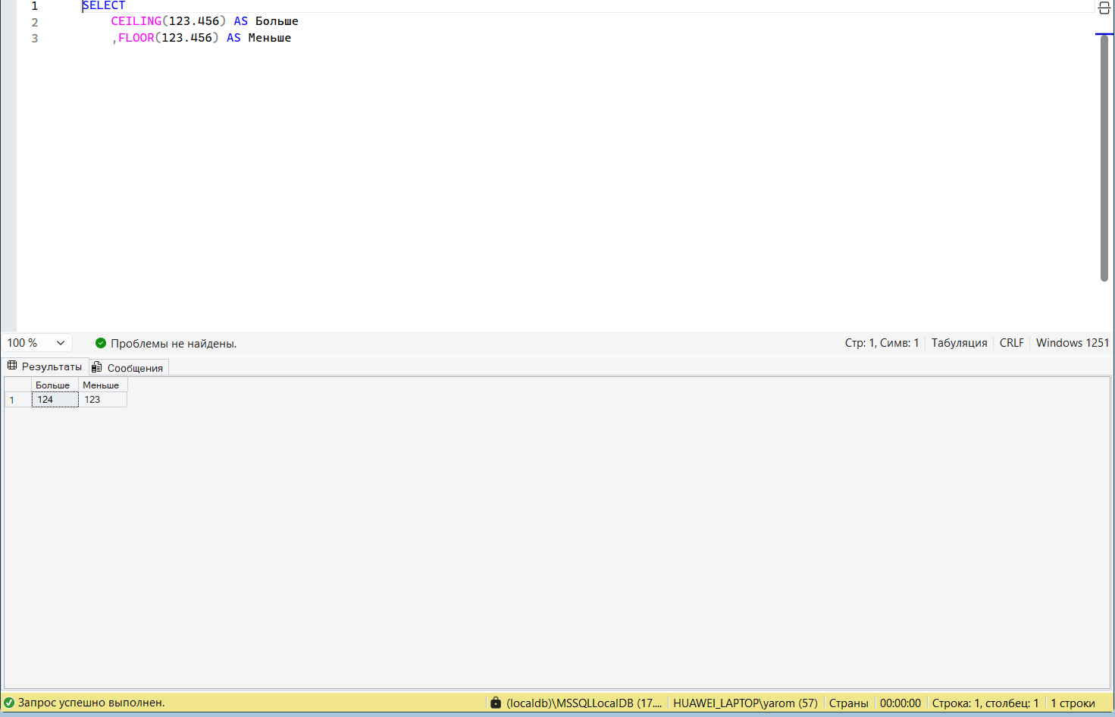
Рис. 12. Запрос, выводящий наименьшее целое число, которое больше или равно 123.456, и наибольшее целое число, которое меньше или равно 123.456
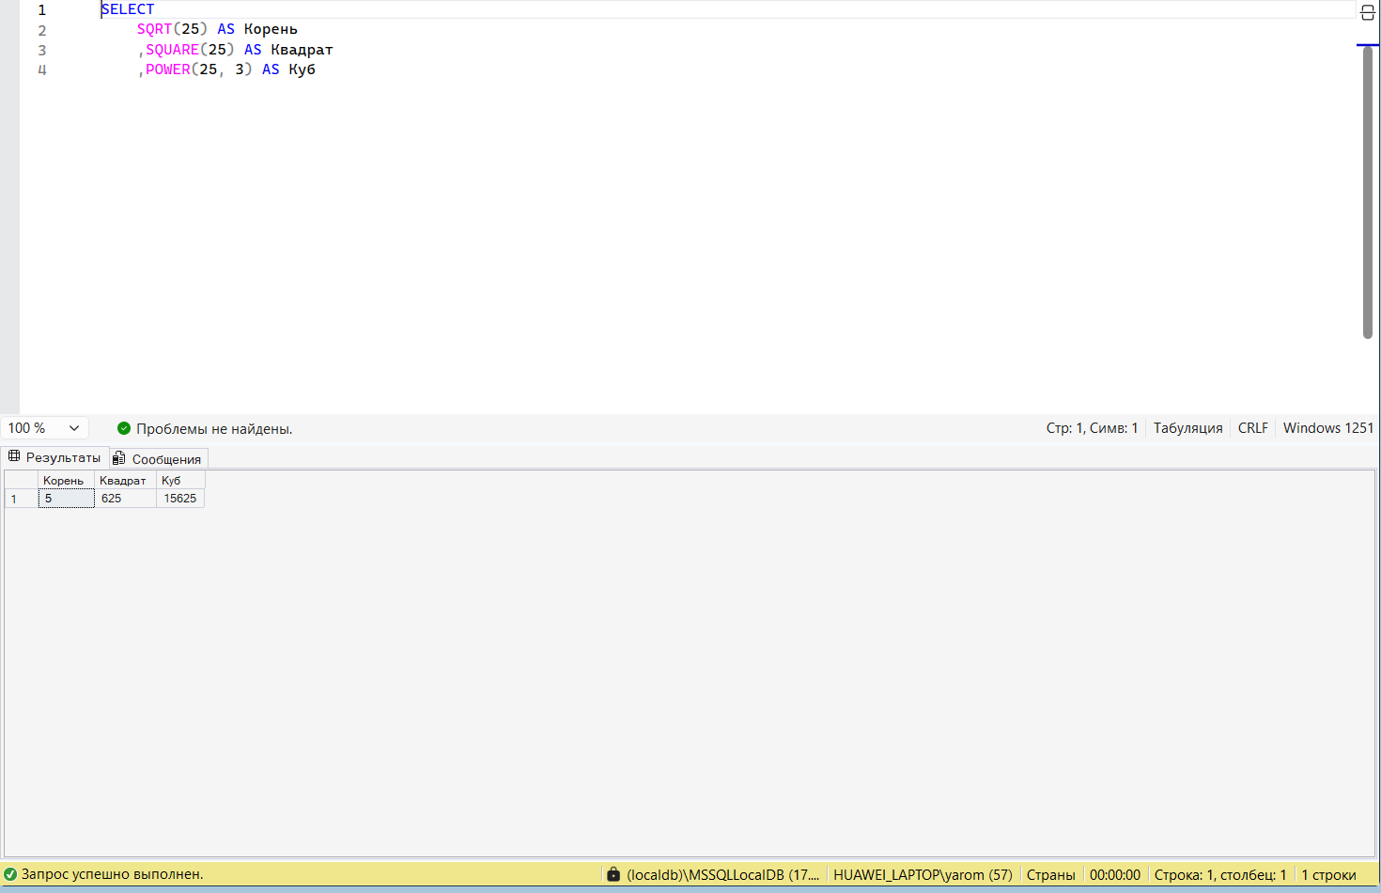
Рис. 13. Запрос, выводящий квадратный корень, квадрат и куб числа 25
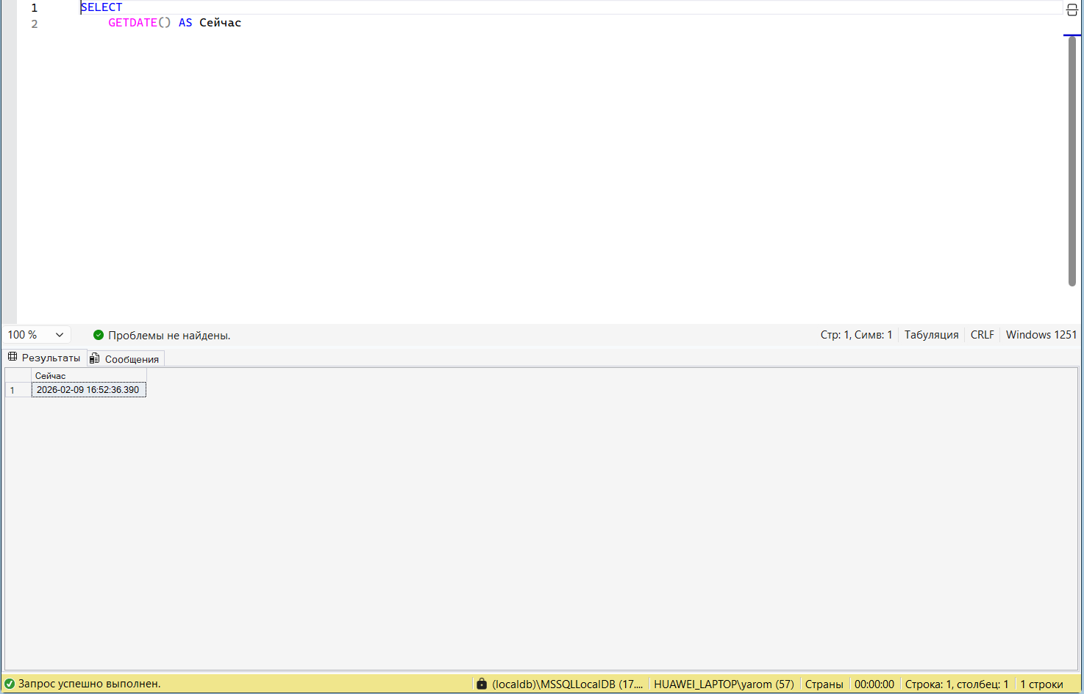
Рис. 14. Запрос, выводящий текущую дату и время
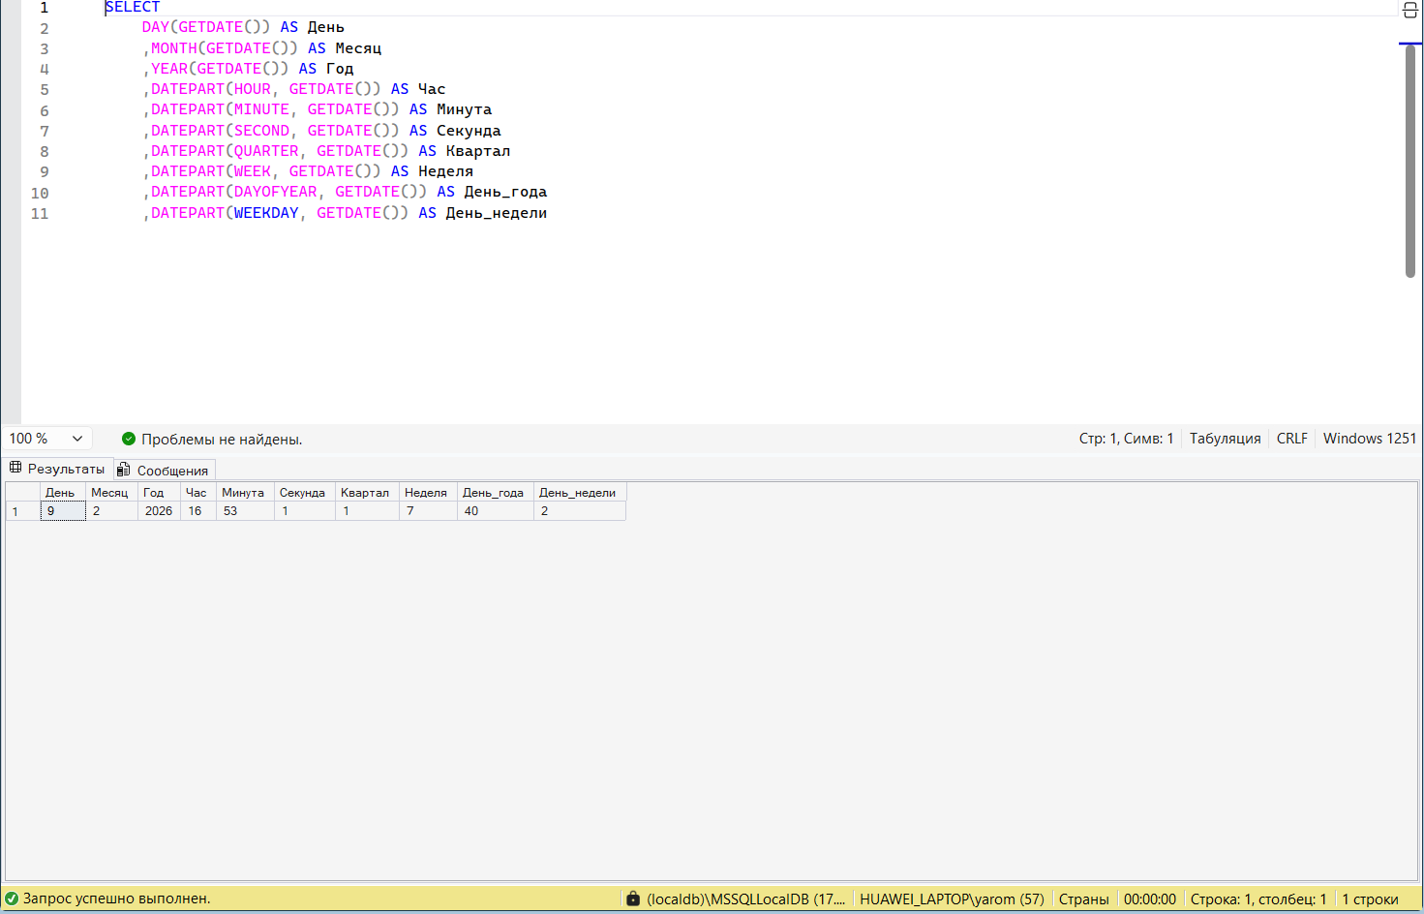
Рис. 15. Запрос, выводящий день, месяц, год, час, минуту, секунду, номер квартала, номер недели, день года, день недели для текущей даты и времени
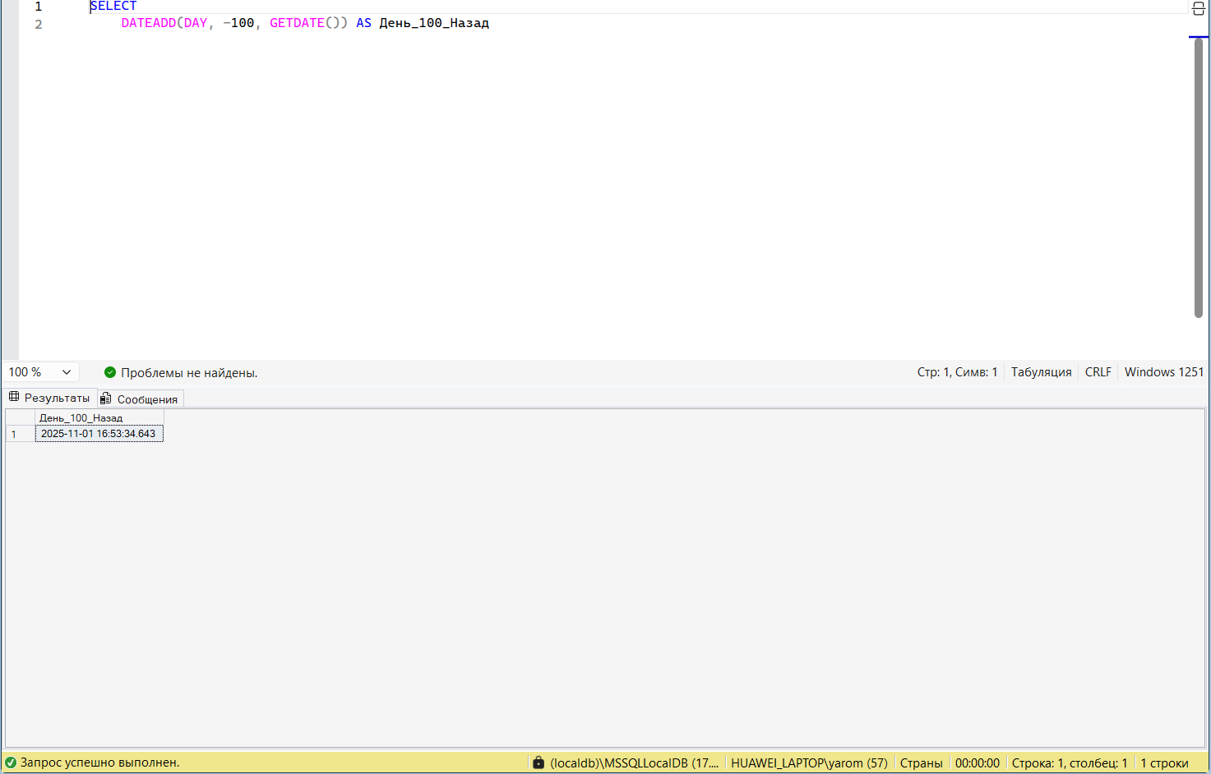
Рис. 16. Запрос, выводящий дату 100 дней назад от текущей
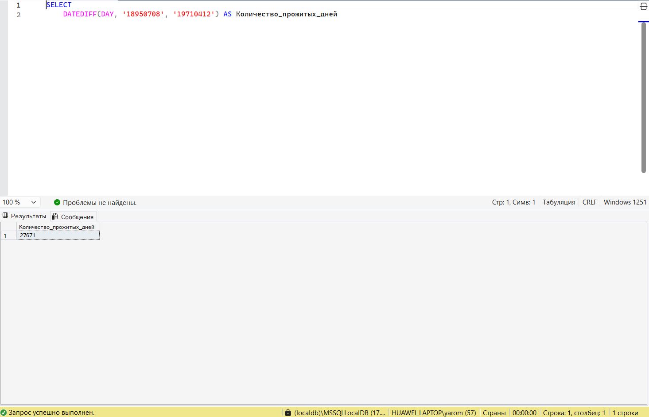
Рис. 17. Запрос, выводящий количество прожитых дней: Академик Игорь Евгеньевич Тамм родился 8 июля 1895 года. И.Е. Тамм скончался 12 апреля 1971 года
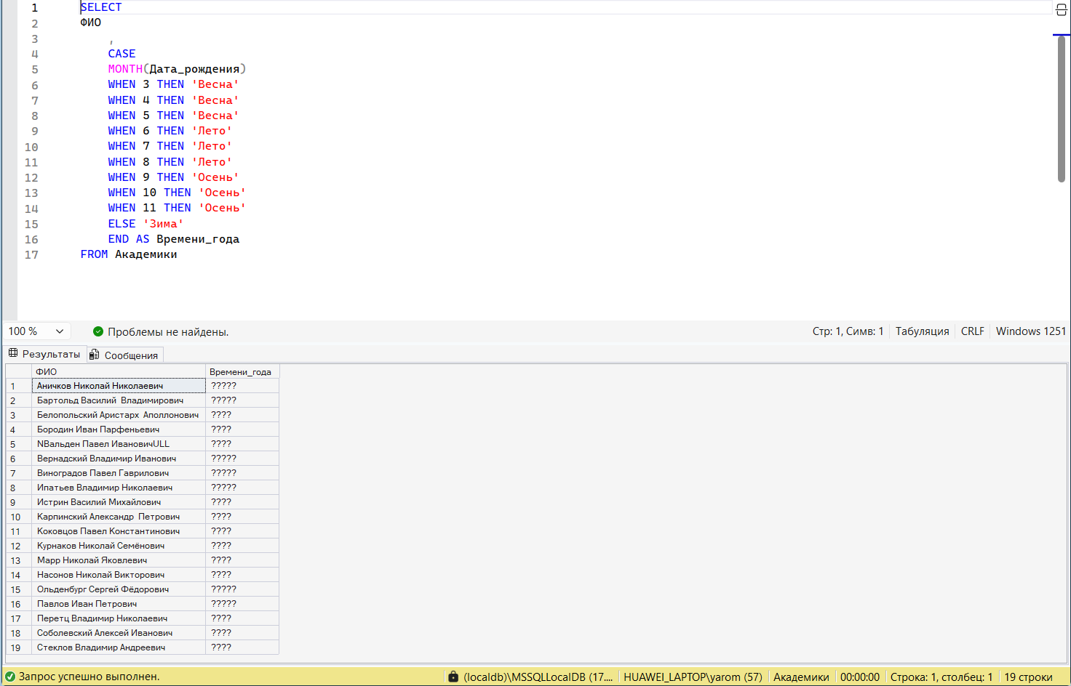
Рис. 18. Запрос, выводящий ФИО и время года рождения каждого академика
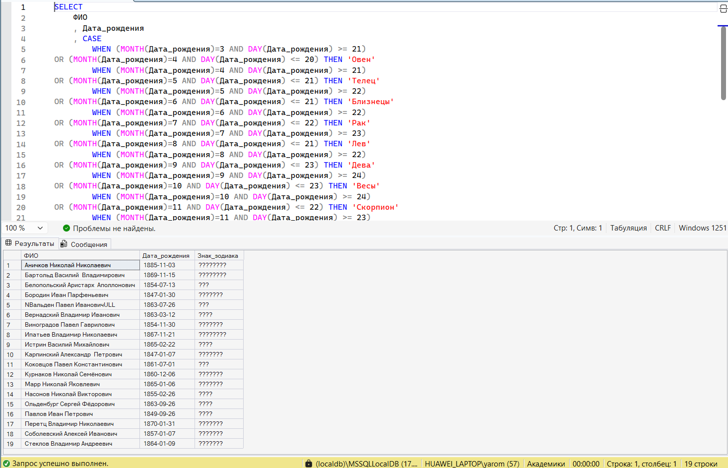
Рис. 19. Запрос, выводящий ФИО, дату рождения и знак зодиака каждого академика
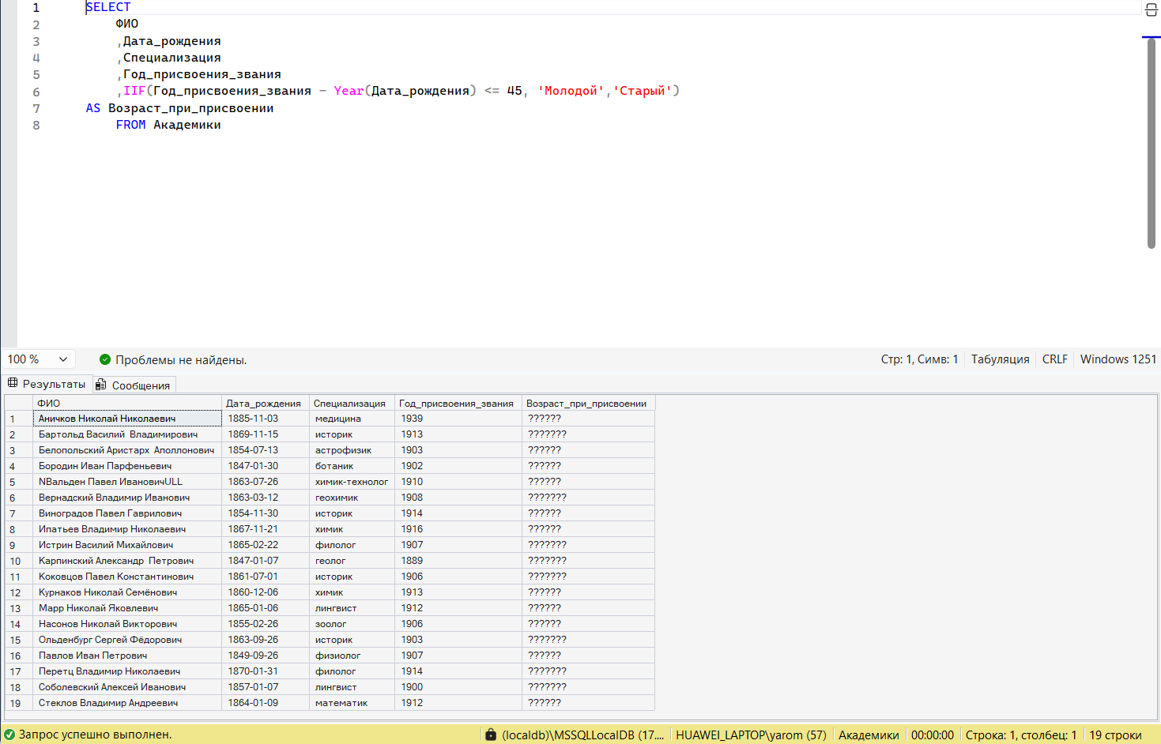
Рис. 20. Запрос, выводящий список академиков. Для каждого академика, в зависимости от возраста, при присвоении звания выводится «молодой» или «старый» в дополнительном столбце
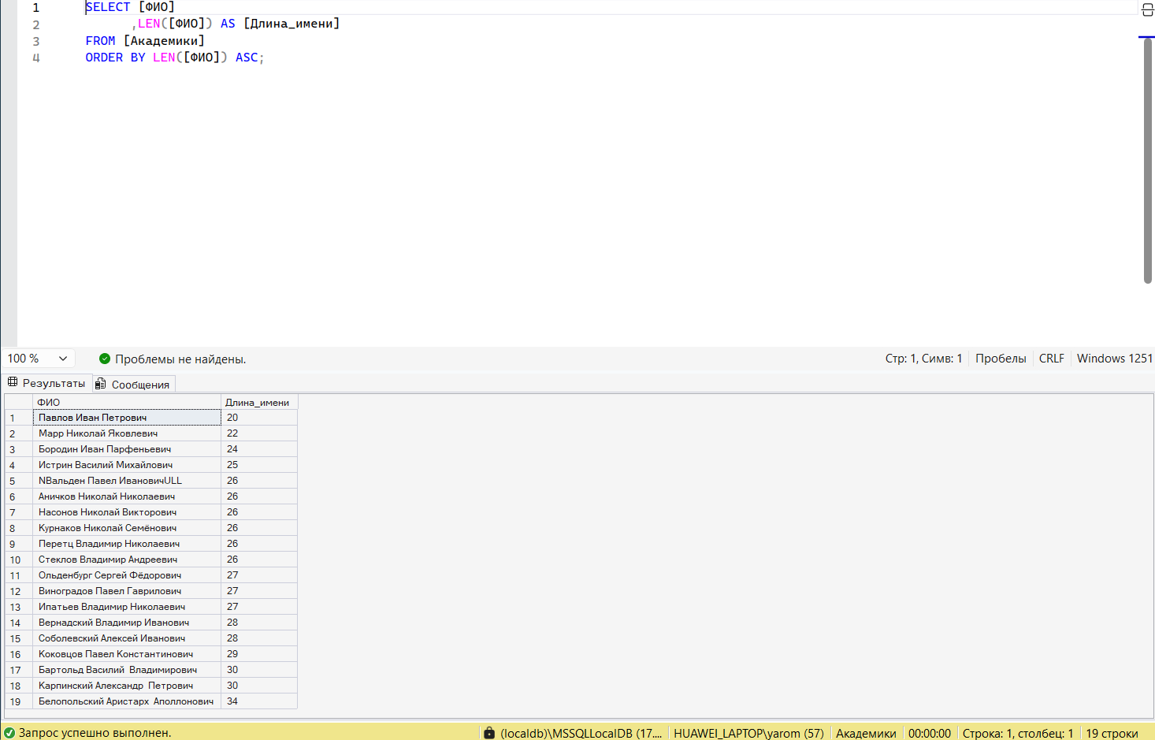
Рис. 21. Запрос, выводящий список академиков, отсортированный по количеству символов в ФИО
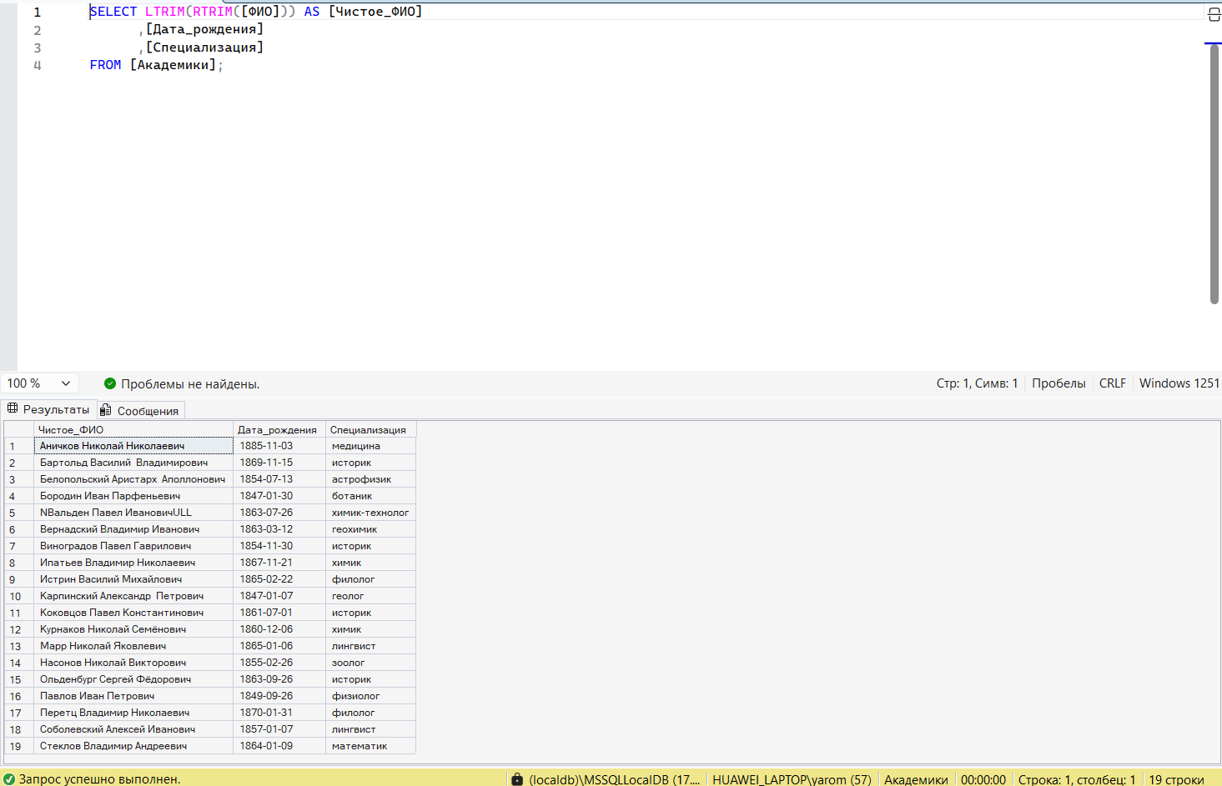
Рис. 22. Запрос, выводящий список академиков, убрать лишние пробелы в ФИО
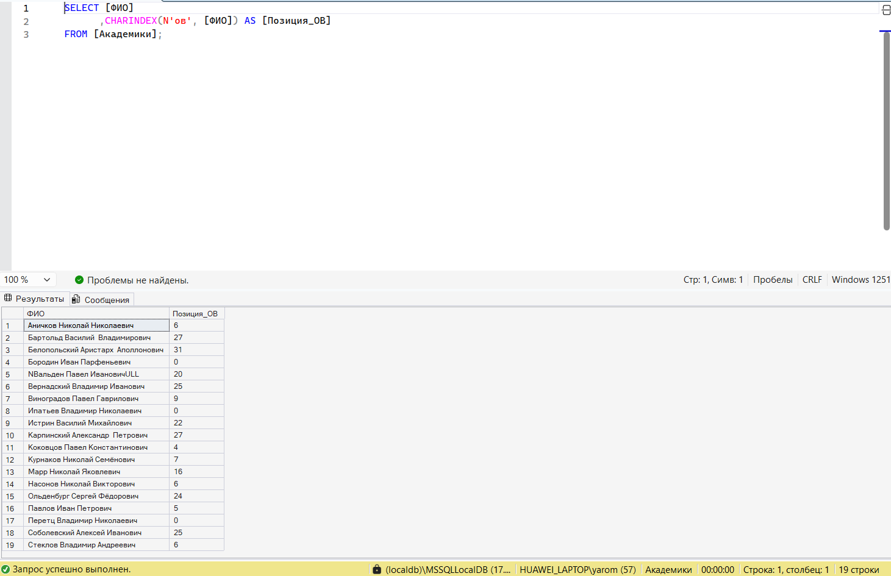
Рис. 23. Запрос, выводящий ФИО и номер позиции: позиция «ов» в ФИО каждого академика
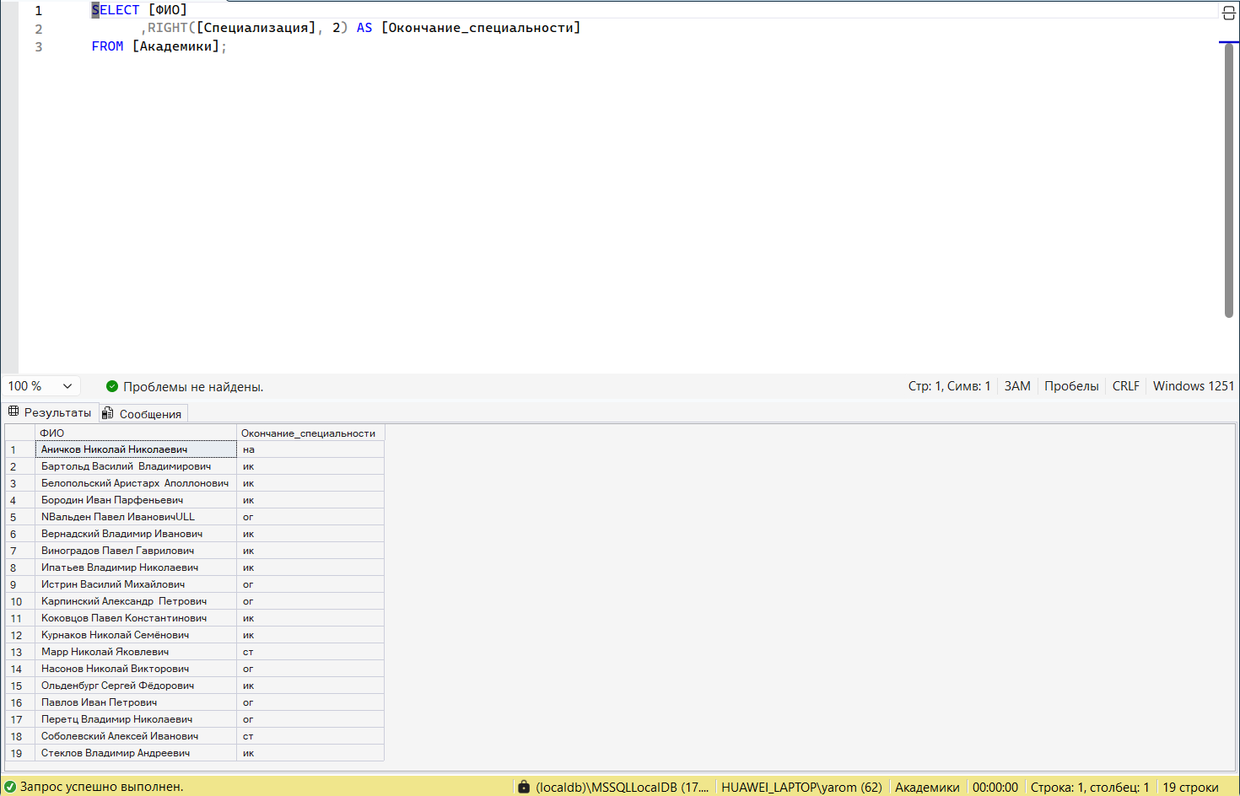
Рис. 24. Запрос, выводящий ФИО и последние две буквы специализации для каждого академика
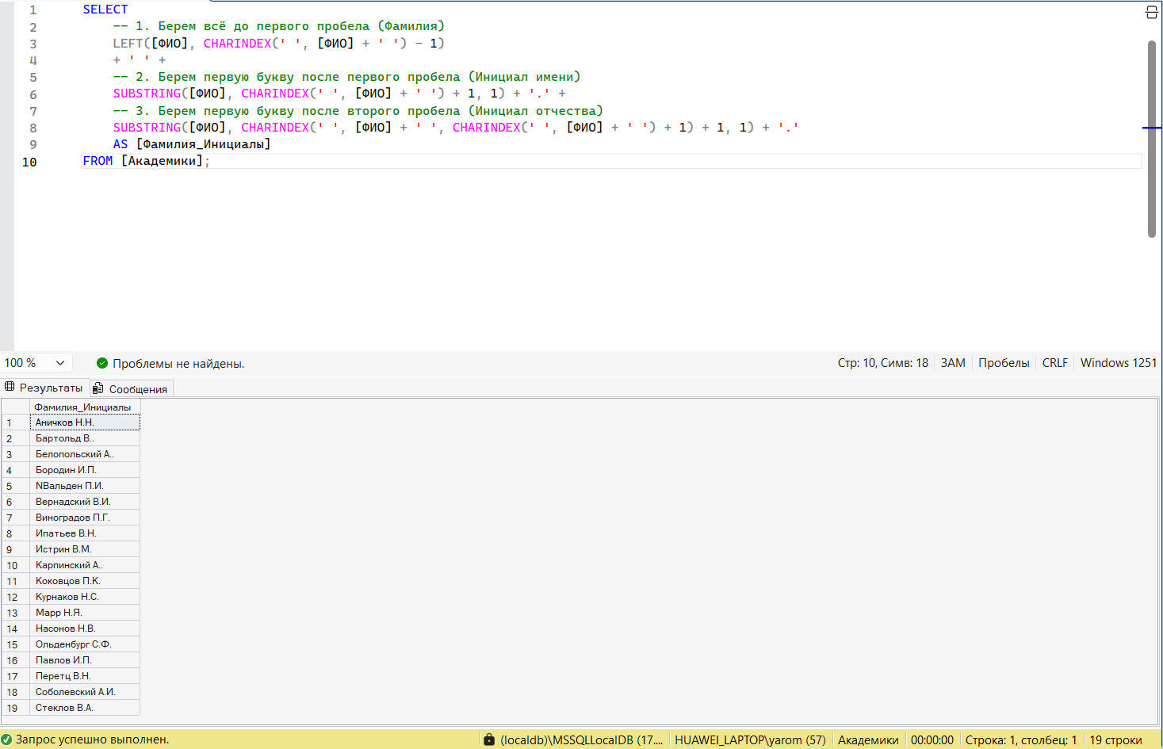
Рис. 25. Запрос, выводящий список академиков, ФИО в формате Фамилия и Инициалы
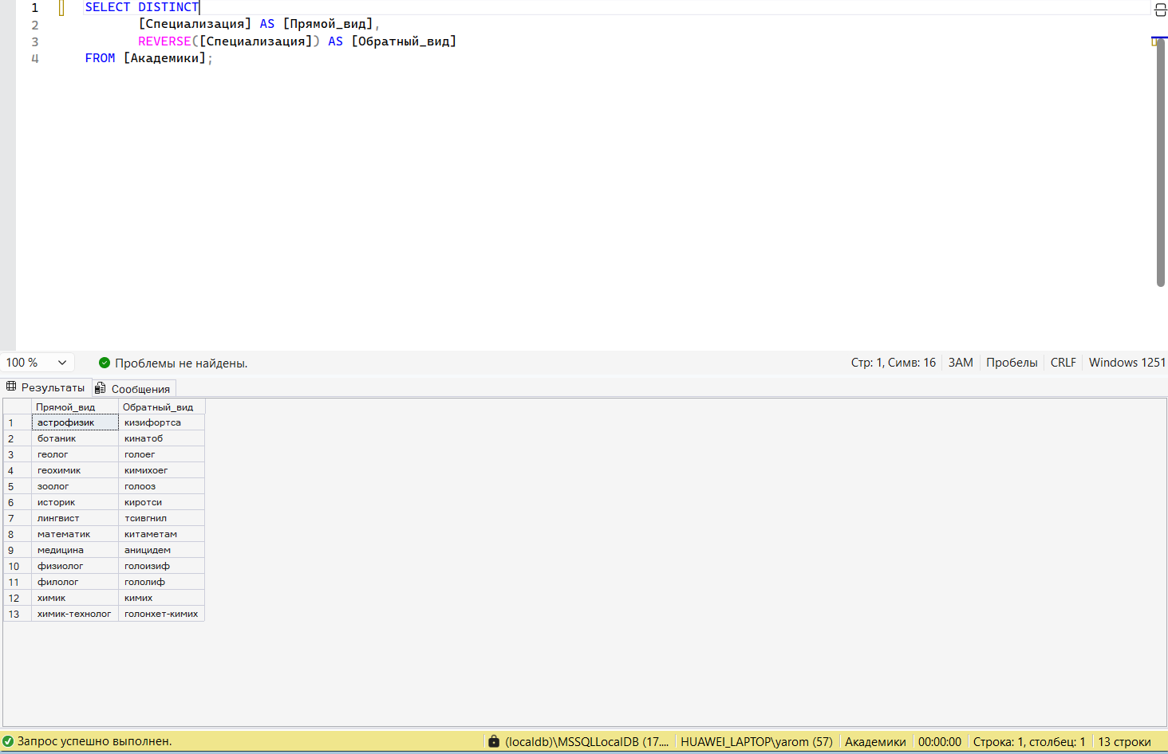
Рис. 26. Запрос, выводящий список специализаций в правильном и обратном виде
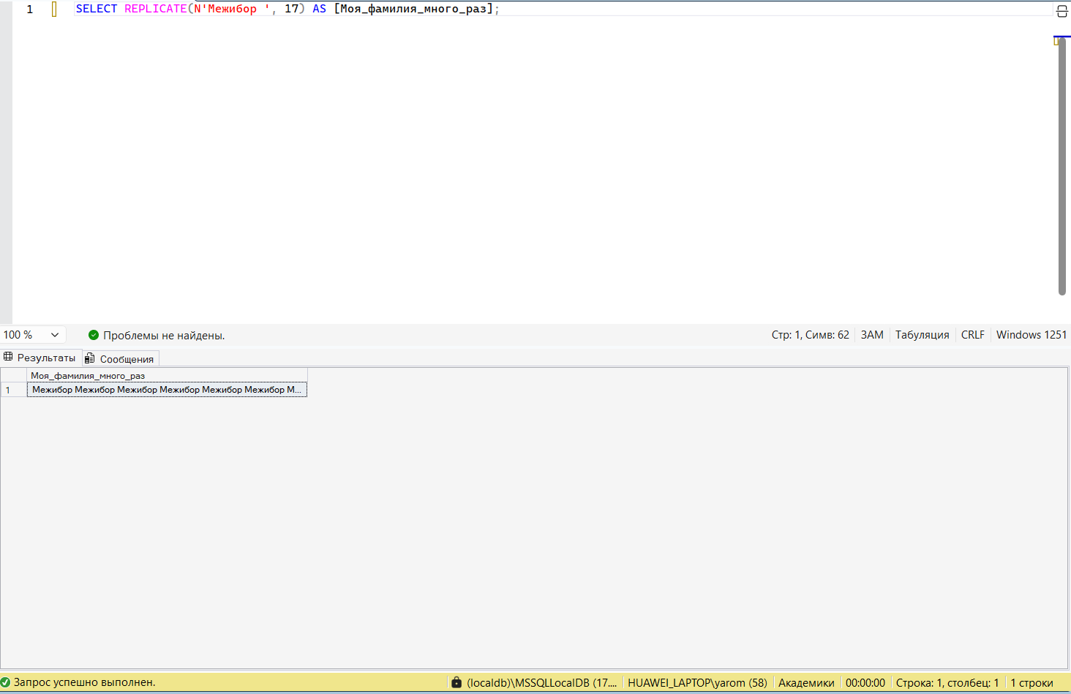
Рис. 27. Запрос, выводящий мою фамилию в одной строке столько раз, сколько мне лет
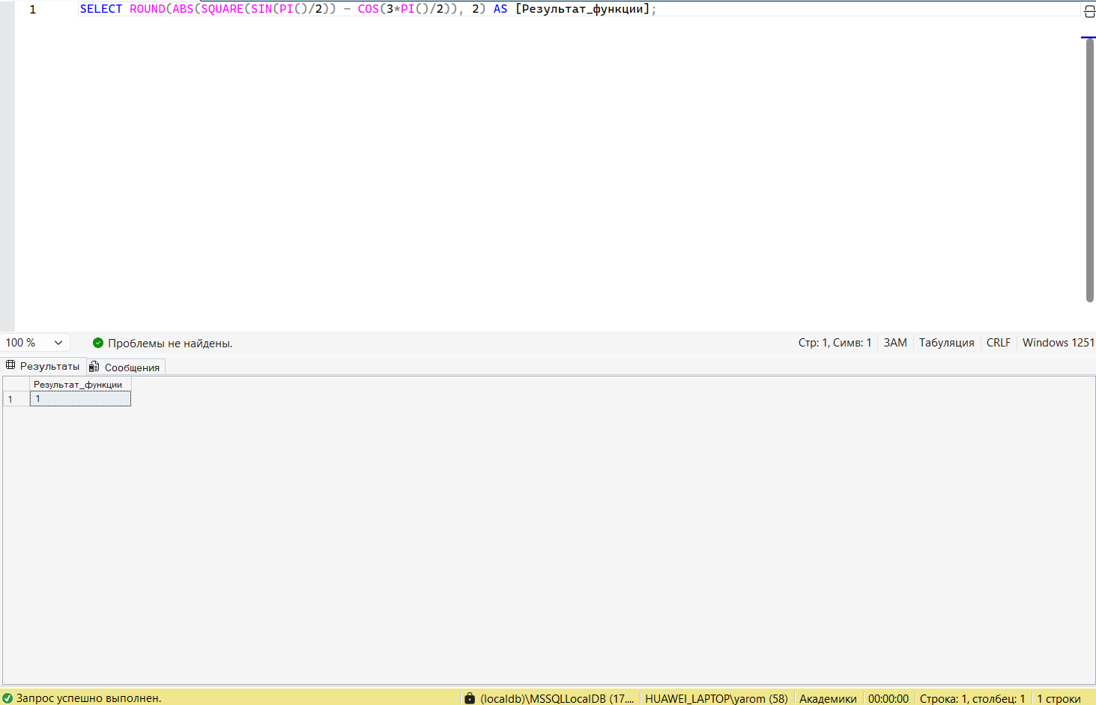
Рис. 28. Запрос, выводящий абсолютное значение функций 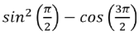 с точностью два знака после десятичной запятой
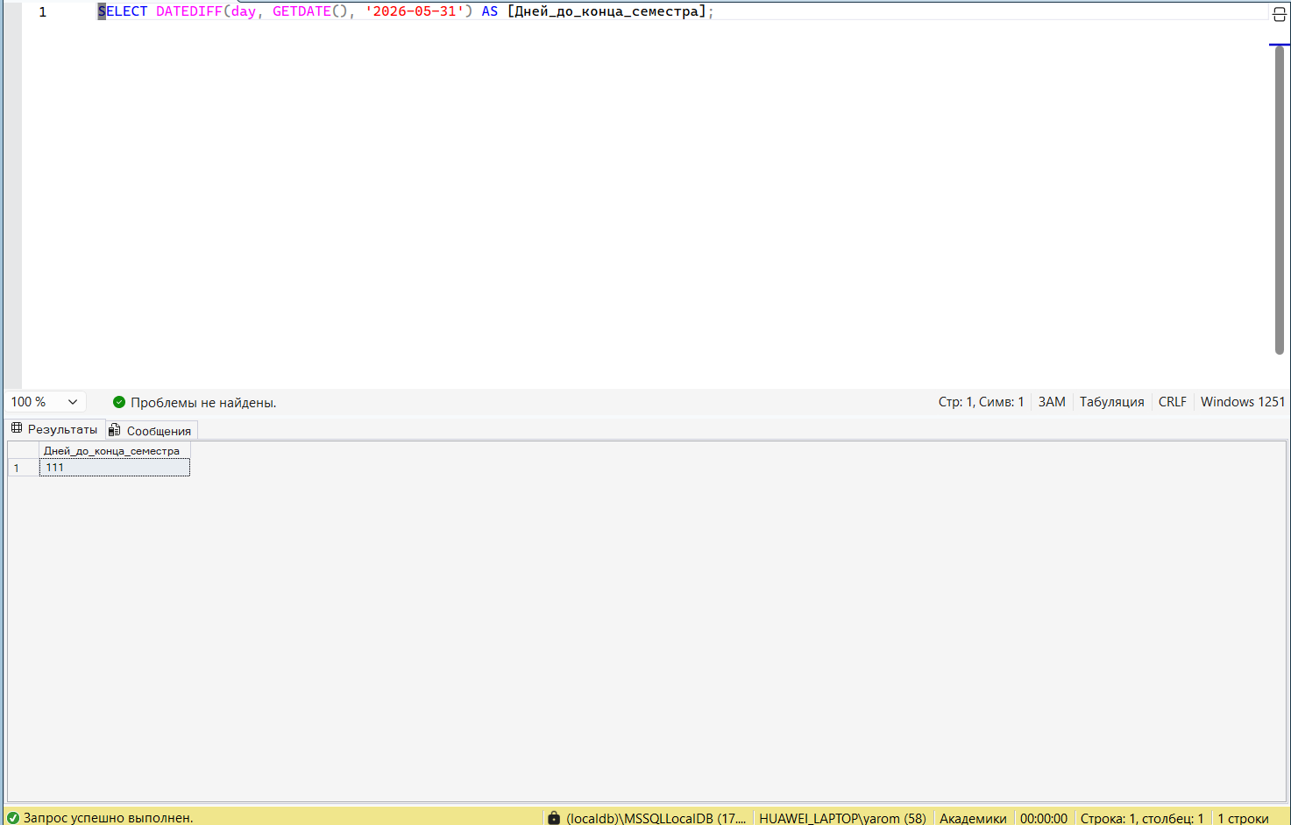
Рис. 29. Запрос, выводящий количество дней до конца семестра
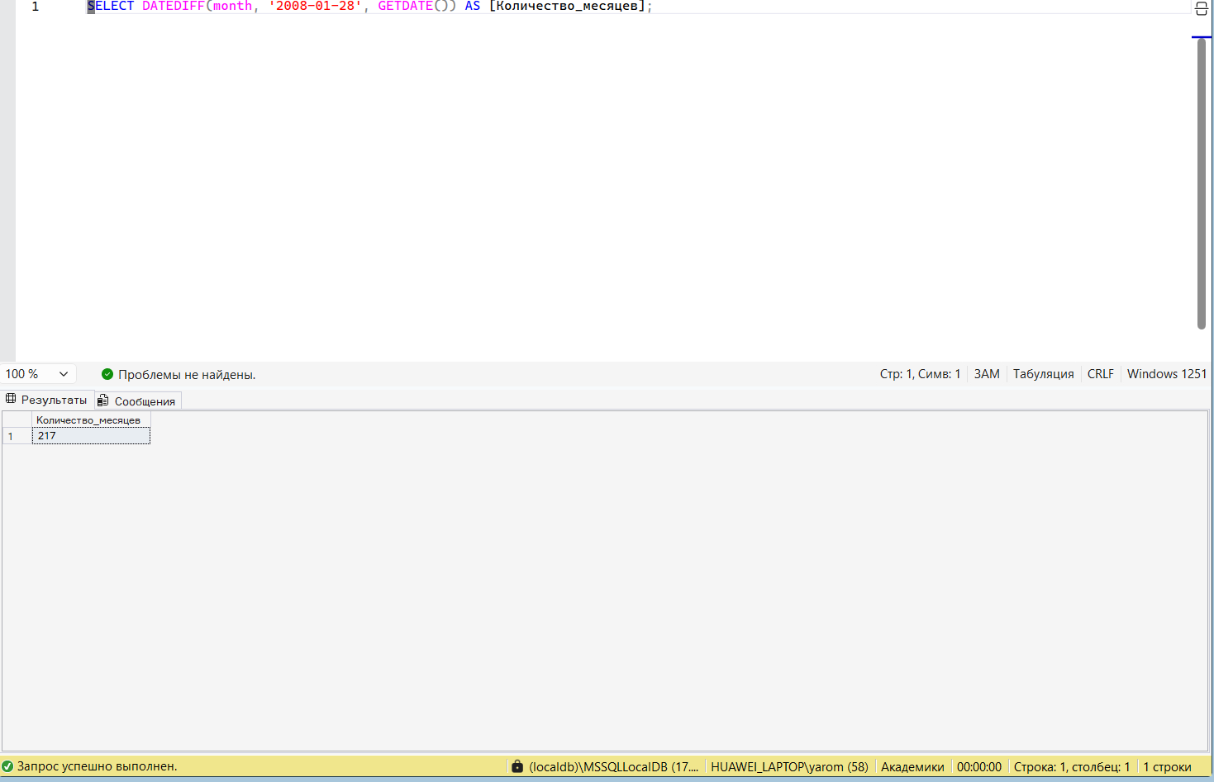
Рис. 30. Запрос, выводящий количество месяцев от вашего рождения
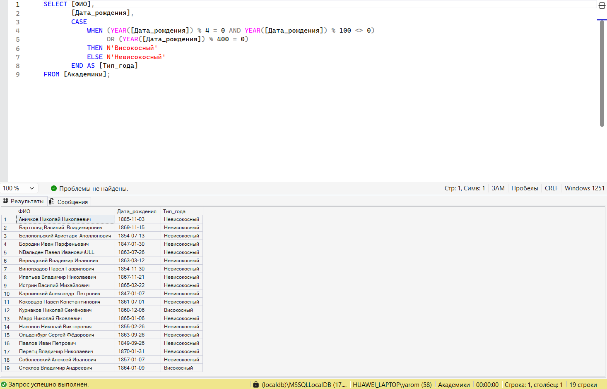
Рис. 31. Запрос, выводящий ФИО и високосность года рождения каждого академика
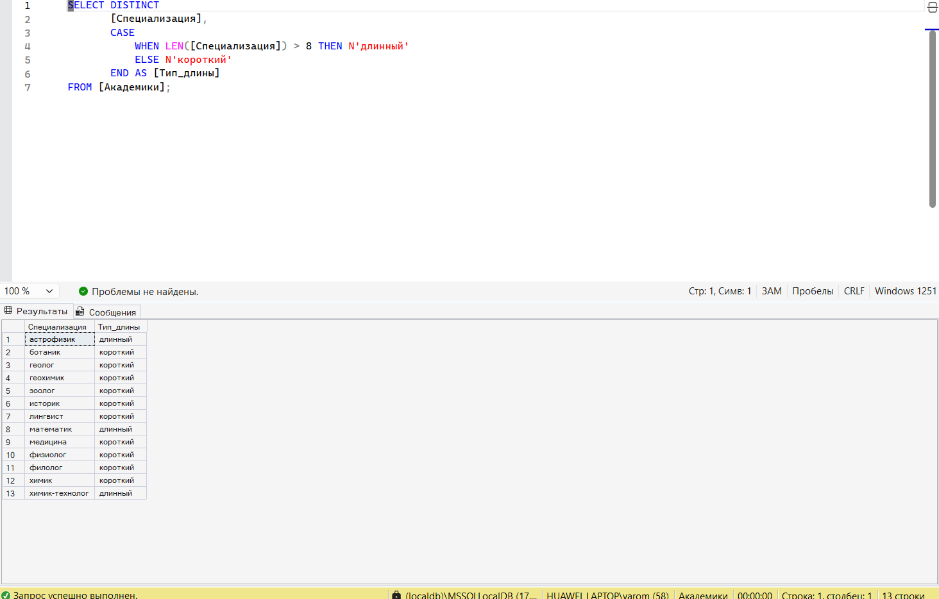
Рис. 32. Запрос, выводящий список специализаций без повторений
Вывод:
В ходе выполнения работы я научился использовать SQL не только как инструмент для извлечения строк, но и как мощный калькулятор. Использование встроенных функций позволяет перенести логику расчетов с прикладной программы на сервер базы данных, что ускоряет работу. Теперь я могу одной командой посчитать среднее население континента, найти самого старого академика или вывести список стран, названия которых приведены к заглавным буквам.

